台灣兒童體罰問題
更新于2018年10月  亦可查閱網站  www.endcorporalpunishment.org  兒童人口 4,043,357  （內政部，2015） | 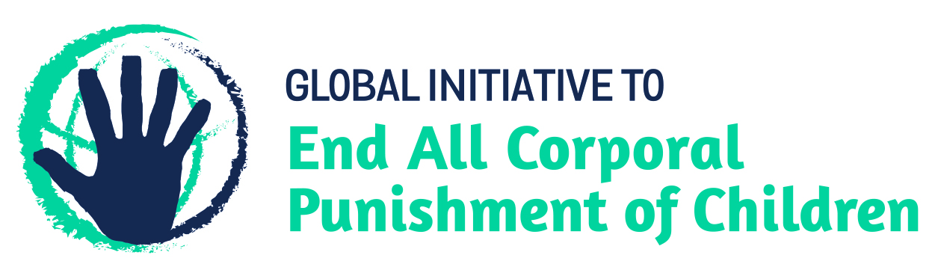

實現全面禁止的必要法律改革摘要
在家中、其他護理機構和日托仍然需要禁止。
法律似乎沒有對“合理懲罰”或類似行為進行管理的權力，但針對暴力和虐待的法律規定並不被解釋為禁止一切體罰兒童的行為。對育兒中的體罰，近乎廣為接受的觀念為，要求法律明確規定 體罰是不可接受的。禁止育兒中的所有體罰, 包括父母施加體罰的行為。
其他護理機構 -應在適用于所有其他护理環境的立法 (寄養、機構、安全場所、緊急護理等) 中頒佈禁令。
日間護理 -在所有幼兒保育 (保育院、托兒所、幼稚園、學前班、家庭中心等) 和對大齡兒童的所有日托 (日間中心、放學後兒童保育、保姆等) 中都應禁止體罰.

目前體罰的合法性

家庭
在家中體罰是合法的。2012年（2015年修訂版）「兒童和青少年福利和權利保護法」保護兒童免受“身心虐待”（第49條），但不禁止所有體罰。「2011年家庭教育法」和「2011年社會教育法」均未禁止體罰。
台灣在2014年採用「聯合國兒童權利公約」，在2016年發表有關「聯合國兒童權利公約」的首份報告，邀請國際審核委員會審核。 首份報告指出，在學校和刑事監禁所中禁止體罰 但未給出刑事監禁所中的禁令詳情。國際審核委員會，刊登包括2017年11年台灣首份報告的觀察報告。委員會愉快地接受台灣禁止體罰的進展，建議將禁令延伸到家庭中。進一步建議政府就此問題，舉行喚醒意識和科普的活動，包括正面管教的訊息，這將有助在學校實行禁令，採取措施提高舉報疑似暴力事件。
截止至2018年8月，政府報稱，已草擬「2019-2022兒童權利行動方案」首卷。

其他護理機構
對其他護理機構沒有就體罰的做出明確禁令，家長在家中實行體罰是合法的。（見「家庭」） 「2012年兒童青少年福利權利保護法」第49條規定下，兒童在其他護理機構中受到法律的有限保護。

日托
「2012年幼兒教育和護理法（2018年修訂版）」明確禁止在某些幼兒保育機構中實行體罰，包括學前班，和社區、部落和工作場所合作照看二至六歲兒童的護理機構。在其他幼兒保育和大齡兒童日托機構中，沒有明確的禁止體罰。「兒童和青少年福利法（2008年修訂版）」管制下，在其他護理機構中未禁止體罰。

學校
在「基本教育法（2006年修訂版）」第八條中規定，學校禁止體罰。此禁令適用在所有教育機構，包括公立及私立學校、幼稚園、大學和所有類型的補習班。

刑事機構
作為刑事機構的紀律措施，體罰被視為非法，但似乎沒有禁止法令的詳情。2017年政府報告中指出，「嚴格禁止在少年犯勞教機構中」實行體罰，犯事者根據「刑事部勞教機構僱員賞罰標準法」規定「承擔行政責任」。

罪行判刑
體罰作為刑罰是非法的。在刑法中沒有對於司法體罰禁止的條款。

人權條約機構建議
臺灣並不被國際認為是一個獨立國家，因此沒有通過「聯合國兒童權利公約批准」。作為兒童權利承諾的一部分，2017年台灣接受了 一個國際審核委員會的審核，此委員會由5位獨立的國際兒童權利專家組成，專家委員專著于實行「聯合國兒童權利公約」（參見「家庭」）。

過去十年間 風行／態度調查
臺灣兒童和家庭基金會進行的2015年 調查發現, 57% 的臺灣父母對子女施加體罰，最常見的是拍打孩子的手掌或臀部；31% 拖拽孩子；84% 對孩子大吼大叫。該調查的信息來自869名育兒相關職業人士，包括社會工作者、學前教育者、心理咨詢師、醫療工作者和警察。幾乎所有 (93%) 的受訪者認為父母需要更多的家長教育，而73% 的人說父母因壓力和情緒不穩定而給孩子帶來負面影響。
(臺灣兒童和家庭基金會 (TFCF) (2015)，父母教養的重要性－父母教养調查結果 ，臺北，臺灣: 臺灣兒童和家庭基金會 (TFCF))
在人文教育基金會進行的2012年的調查中, 分別有1112名初中生和1112名小學生受訪，其中只有4.62% 的初中生和10.92% 的小學生稱在學校從未見過體罰。結果表明, 體罰–被定義為 「打屁股」 和/或強迫學生站立, 保持某種姿勢或執行特定的動作 (例如強迫他們在操場上奔跑) – 被發現用於大約90% 的臺灣小學和初中。語言暴力懲罰，也很常見。
(2012年11月20日臺灣焦點 報導)
在2011年的民意調查中, 22個城市和縣村的學校的2000名收訪學生, 近30% 的初中學生和20% 的小學生經受過體罰；儘管，學校已在2006年實施禁止體罰；20% 的學生受到老師的辱駡或威脅。
( 「法律禁令未停止體罰: 民意調查」, 臺北時報, 2011年8月10日報導)
政府的研究顯示, 自從2006年12月禁止以來, 學校的體罰發生率下降了。每兩個月進行的初中學生調查顯示, 學生的體罰從2006年的42.5% 下降到2007年的 29.2%, 2008年前兩個月達到 15.8% (較2007年的前兩個月27.7%)。
(2008年4月25日 中國郵報，報導)
在2007年4月和5月人文教育基金會的全國性調查中，2779名中小學生受訪, 超過52.8% 的受訪者報告接受過體罰, 較2005年的64% 有所下降。體罰類型也有所變化－毆打學生從2005年的51 % 下降至2007年的27.3% ，但是 罰站 （站立壹段時間）從2005年的9.7 % 增加至2007年的35% 。
（ 台北時報，2007年6月4日報導）
2007年1月，21世紀教育聯合會於2006年秋季主持的由5630名中小學生參與討論的調查結果發表，顯示30%的教師認為體罰在改善學業成績、學習技巧及學生性格方面是恰當且必須的；60%的教師認為教育工作者應繼續使用武力作為管理手段，儘管法律禁止；69%的教師認為分享討論積極管理法的網酪論壇會促進遠離體罰。
（2007年1月19日 「中国邮报」報導）

2016年，兒童和青少年福利促進團 追加遞交審核委員會的實行「聯合國兒童權利公約」首個報告。
全部信息網上供閱 https://crc.sfaa.gov.tw/crc_front/index.php?action=classification&uuid=189170dc-3561-46df-8746-7824b7f30554
2016年，兒童和青少年福利促進團 追加遞交審核委員會的實行「聯合國兒童權利公約」首個報告，段落 133和136
2017年11月，國際審核委員會，對實行「聯合國兒童權利公約」首個報告的觀察報告，段落 52, 56, 57和81
信息提供來自全球倡議，2018年8月
2017年9月，台灣就首個報告中一系列問題的書面回複，段落 58

